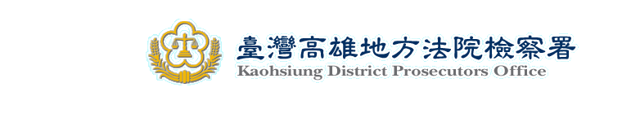
新 聞 資 料（100.6.2）

本署檢察官執行排怨計畫 查獲國內最大宗貨櫃走私毒品案
扣得愷它命數量高達498公斤 並循線追查毒品上游
高雄地檢署鄭檢察官益雄接獲調查局高雄市調查處機動站之情資指出，販毒集團虛設行號，以自大陸地區進口礦產之名義，乘機在貨櫃中夾藏毒品闖關走私進入臺灣。
本署鄭檢察官旋指揮調查局高雄市調查處機動站、高雄關稅局成立專案小組，嚴密清查及追蹤貨櫃流向，並於日前清查自大陸地區申報進口之貨櫃，發現其中有4只進口滑石粉之貨櫃，甚為可疑。經初步抽驗後發現該貨櫃內夾藏毒品，但因每只貨櫃內裝有500包之塑膠袋，每包重達25公斤，清查不易。
經本署檢察官指揮調查局高雄市調查處機動站、高雄關稅局、高雄市政府警察局三民第一分局、高雄港務警察局於100年5月31日，在高雄港第5貨櫃中心地79號碼頭之長榮海運倉儲，動員大批人力，逐一開櫃檢查，發現其中1只貨櫃內倒數第2至5排夾藏與滑石粉包裝相同之第三級毒品愷它命25包，每包重約20公斤，數量共計高達498公斤，為國內治安史上最大宗貨櫃走私毒品案件。專案小組旋即循線前往臺南市仁德區保安工業區某廠房內，當場逮捕諉稱「高先生」之貨主滕○○。經檢察官訊問後，認滕○○有逃亡及串證、滅證之虞，向法院聲請羈押獲准。全案依涉嫌違反毒品危害防制條例罪嫌偵辦，檢察官將指揮專案小組持續追查共犯及毒品上游來源，以澈底瓦解該販毒集團。

